Acceso base de datos

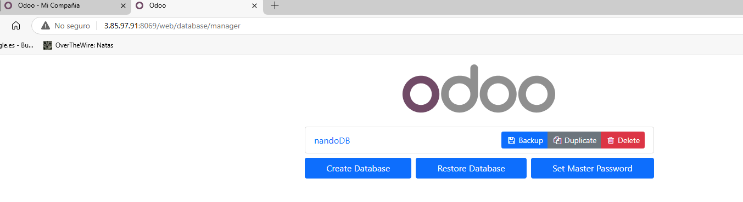

Modificar la información de la compañía.

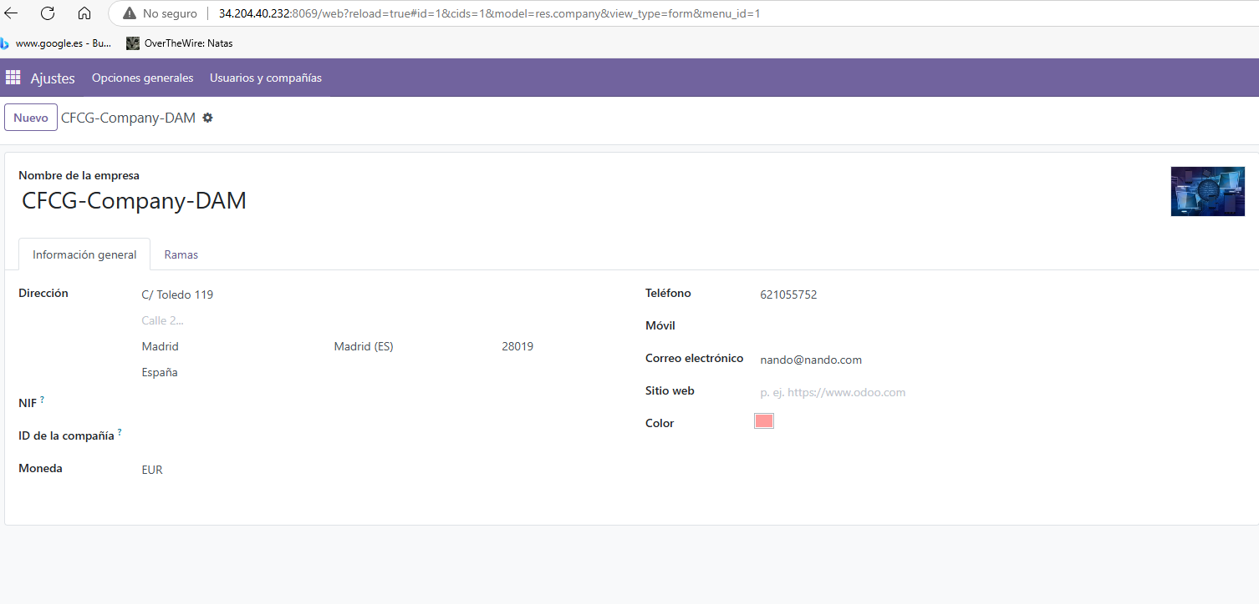

Activar un módulo

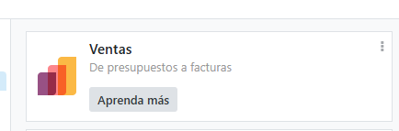

Desinstalar módulo.

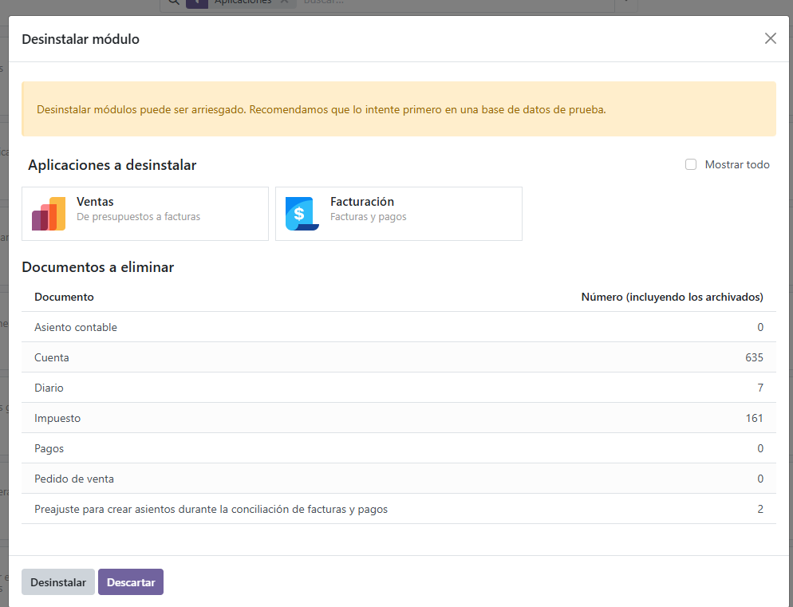

Módulo desactivado.

